基于SORA软件无线电平台手势识别报告

1. SORA简介 2
1.1 什么是SORA 2
1.2 SORA系统基本配置 2
1.3系统结构 2
1.4 软件结构 3
2. SORA与手势识别 4
2.1总体原理介绍 4
2.2 SORA系统基带处理框图 4
2.3 802.11a帧结构 6
2.4 基于SORA手势识别环境 6
2.4.1运行环境 6
2.4.2识别环境 7
3. 手势识别数据的采集 8
3.1 准备工作 8
3.2 源码修改及编译 9
3.3 数据采集 14
4. SORA与AP 18
4.1 SORA与AP 18
4.2 Sora连接AP源码 19
4.2 Sora连接AP步骤 19

SORA简介

1.1 什么是SORA
SORA是一个基于商用PC机的可重构的软件无线电平台。SORA由高性能的通用硬件SDR平台和商用PC组成，利用了多核商用CPU实现软件高速信道编解码的软件算法。SORA的SDR硬件平台包括了射频收发器（RF module），射频前端控制板(RAB)，与主机低延时数据交互板(RCB)。SORA利用多核CPU中的一个内核和高速缓冲完成物理层无线协议，并保证了数据交互的低延时性。现在通过SORA我们可以提供完整的softWIFI和802.11abg无线通信demo，它包括了完整的编解码算法，和部分TCP/IP/UDP协议，可以和商用wifi网卡进行通信。现阶段可以实现上行链路高达43.8Mbps的数据率。

1.2 SORA系统基本配置
CPU/FREQ | 酷睿2四核2.66GHz或以上
内存 | 1GB以上
PCIE接口 | 主板上至少1个独立的PCIEX8或16接口
硬盘 | 1G以上的有效存储空间
操作系统 | Windows xp 32bit
SORA硬件板卡 | Microsoft Research Software Radio Control Board (RCB)
 | 射频前端控制卡（RAB）
 | USRP XCVR2450 或兼容的射频模块

1.3系统结构
SORA系统结构如图1.3所示。RCB将RF前端（RAB）和PC连接到一起。RCB和PC通过PCIE接口连接，采用DMA方式进行数据传输。RCB和RAB的连接方式是Sora Fast Radio Link(SoraFRL)。SoraFRL定义了RCB控制射频板的通信协议。如果用户自定义RAB板也必须兼容SoraFRL协议
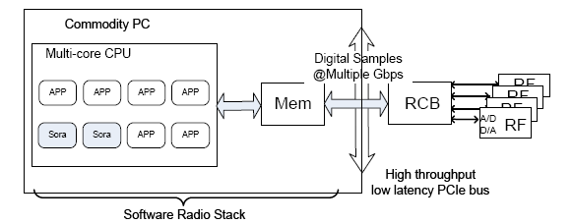
图1.3 Sora系统结构

1.4 软件结构
Sora的软件结构如图1.4。RCB的驱动管理RCB和RAB的硬件资源，并且提供API向SDR miniport驱动收发数据。内核模式下,SDR miniport驱动在操作系统下模拟成一个以太网卡，所有的网络应用都可以使用此网卡进行通信，比如VLC或者iperf等。在微软提供的开源SDK中SDRmini port驱动命名为softwifi，它实现了802.11 a/b/g协议。当然，用户也可以利用SORA用户模式的API(UMX API)编写应用程序。在最新的SDK1.5中对API进行了优化，使之运行的效率更高，延时更小，包括了专用进程库，zero-copy sample transport and integration with network stack。新版本的UMX framework提供了一套高度优化的用户模式拓展API，使得高质量低延迟的数字信号处理可以在用户模式下更容易地实现，从而降低开发的复杂度和工作量。在sora sdk1.5的用户模式中，提供了一个完整的802.11abg的接收机demo。

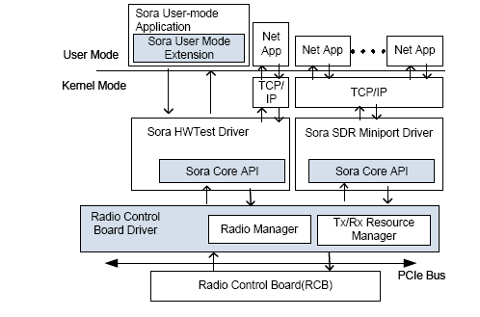
图1.4 Sora软件结构

SORA与手势识别

2.1总体原理介绍
SORA包括软件无线电协议栈和相应的硬件。硬件部分完成基本的模数转换，无线射频前端控制，并提供高速的接口连接在PC主机，从而在主机内存和射频前端之间完成信号采样。SORA软件无线电协议栈则是利用现代PC上的多核CPU提供高效的无线信号处理和实时无线局域网wifi协议的支持。
SORA中，模数/数模转换器构成了软件与硬件之间的天然界面。通信系统的模拟部分由硬件完成，而所有AD转换之后的处理功能均由软件在通用处理器上实现。这包括整个物理层（基带）处理，媒介接入控制（MAC），网络层以及高层协议。
无线通信信号是由天线以电磁波形式发射出去的。电磁波的传播不需要介质，同频率的电磁波，在不同介质中的速度不同。不同频率的电磁波，在同一种介质中传播时，频率越大折射率越大，速度越小。且电磁波只有在同种均匀介质中才能沿直线传播，若同一种介质是不均匀的，电磁波在其中的折射率是不一样的，在这样的介质中是沿曲线传播的。通过不同介质时，会发生折射、反射、绕射、散射及吸收等等。这样在两台SORA天线之间摆不同的手势都会对电磁波造成一定的干扰。
Wifi协议物理层帧中，前导部分序列主要用于帧同步、符号同步、频偏估计、信道估计，可以在接收端提取该部分时域样值数据，然后利用模式识别的方法来对手势进行识别。

2.2 SORA系统基带处理框图
图2.2为SORA系统基带处理框图，包括发射机、接收机的基带处理。基带处理都是在软件部分实现，接收机接收到一帧数据后，先下变频到基带，然后经过A/D转换为量化的基带模拟信号，接下来就是帧解调处理阶段。我们提取数据的过程就是在A/D转换、帧同步确定帧的起始位置后，保存一帧的前导数据，作为模式识别我们要处理的原始数据。
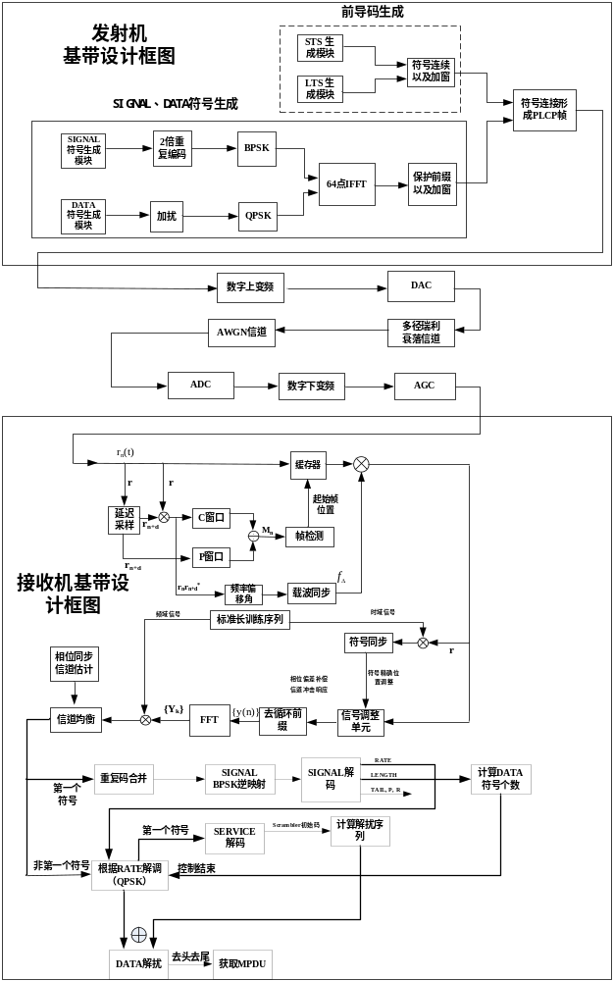
图2.2 SORA系统框图

2.3 802.11a帧结构
本次手势识别采用的wifi协议是IEEE802.11a,该标准工作的频段为5.15～5.825GHz，传输速率可以达到54Mb/s。它是IEEE802.11的一个补充，扩充了标准的物理层；采用正交频分复用技术，支持多种业务如话音、数据、图像等。
图2.3是IEEE802.11a物理层帧结构；
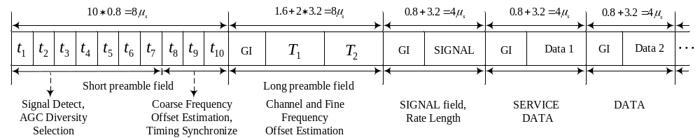图2.3 IEEE802.11a物理层帧结构
(1)前导部分：短前导10个符号，每个符号0.8us，一共8us持续时间，其余结构跟11g OFDM的相同。长前导2个符号，每个符号3.2us，保护间隔1.6us，一共8us，其余结构跟11g OFDM的相同。
(2)SIG部分：FFT时间3.2us，0.8us保护间隔，一共4us，和数据符号一样，数据子载波为48个，4个空导频子载波（不传导频），64点FFT，子载波间隔为3.125kHz。2倍重复编码进行BPSK(重复编码是把整段数据在末尾复制一遍)。
(3)数据部分：子载波间隔为3.125kHz，FFT时间为3.2us，保护间隔0.8us，这一保护间隔可以容忍0.2us的均方根时延扩展。数据子载波仍为48个，4个空导频子载波（不传导频），64点FFT。SIG或数据52个子载波占用的带宽为16.25MHz，滤波之后很容易满足20MHz带宽的限制。数据部分无FEC信道编码，采取QPSK调制。因此峰值数据速率为2.4Mbps。
前导码用于实现同步，由10个短训练符号和已加保护间隔的2个长训练符号组成。长训练序列主要用于精确的符号定时估计和信道估计。此外，通过对长训练符号中的相同两个部分进行平均，这一期间内的噪声功率要比数据符号中的低3dB，从而可以更加精确地获得相干解调所需的参数。
信号带宽20MHz,接收端最低采样速率为20Msps,按照此速率，一个长前导符号包含20Msps * 3.2us =64个样点，两个符号总共128个样点。该数据就是本次需要采集的数据，在接收端软件部分，提取该部分数据作为模式识别原始数据，其中每一帧提取128个样点。

2.4 基于SORA手势识别环境

2.4.1运行环境
本系统运行环境主要包括硬件部分和软件部分。
其中SORA的硬件基本配置如表2.4.1：

CPU/FREQ | 酷睿2四核2.66GHz或以上
内存 | 1GB以上
PCIE接口 | 主板上至少1个独立的PCIEX8或16接口
硬盘 | 1G以上的有效存储空间
SORA  硬件板卡 | Microsoft Research Software Radio Control Board (RCB)
SORA  硬件板卡 | 射频前端控制卡（RAB）
SORA  硬件板卡 | USRP XCVR2450 或兼容的射频模块
表2.4.1 SORA硬件配置

SORA的软件配置如下：
需要先安装操作系统：Windows 7 64bits
编译环境：GRMWDK_EN_7600_1
SORA：本次手势识别是基于Microsoft Research Software Radio Academic kit version 1.7
WIFI协议：IEEE802.11a

2.4.2识别环境
由于SORA平台的硬件性能所限，基于SORA的手势识别平台要求两台主机天线相互间隔不超过45cm，人的手在两天线之间摆出不同的手势。
具体环境如图2.4.2：
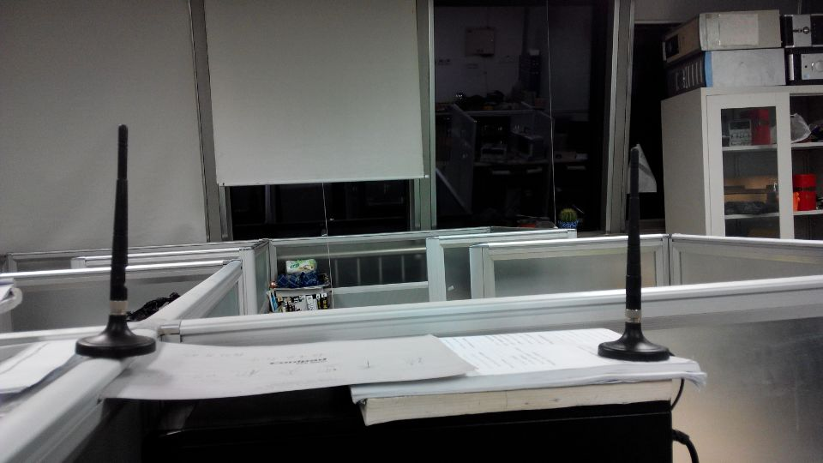
图2.4.1 识别环境
其中图2.4.1中两个黑色天线间距30cm，各自通过连接到发射机与接收机。
手势识别地点：北京市海淀区北京邮电大学新科研楼620实验室

手势识别数据的采集

3.1 准备工作
检查Sora硬件板卡是否正常，安装SoraSdk1.7版本。进入设备管理器，检查驱动是否安装，包括Microsoft Sora HW Test Ethernet Adapter驱动以及Microsoft SDR Ethernet Adapter驱动。若没有，按下步骤装驱动：
- C:\SoraSDK1.7\bin\HWTest\amd64\目录下找到HWTest.inf文件，设备管理器中加载该文件即可完成HW Test驱动的安装；
- 第二个驱动的安装需要编译Sora源码，如下图所示：
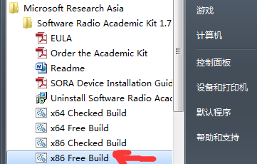
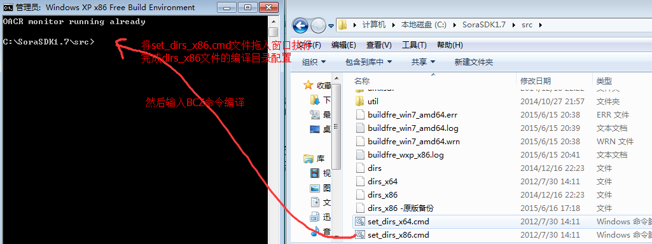

- 编译完之后，在C:\SoraSDK1.7\target\fre_wxp_x86\i386\目录下找到sdr.inf文件，安装该驱动。

注意驱动装完后，需要重启，若驱动出现感叹号需要重启。
打开C:\SoraSDK1.7\bin目录下HwVeri.exe文件，点击start，若没有提示错误，说明可以正常使用。

3.2 源码修改及编译
编辑sorasdk1.7源码程序；在802.11a接收机基带处理程序中，编写代码提取帧前导（长前导）时域样值序列。802.11a两个长前导总共128个时域样值序列，包括实部与虚部，存储到文本文件。SORA接收机端可能收到正确的帧和错误的帧，但是无论错误的帧还是正确的帧，前导码都起到它本来的作用，即帧同步、频偏估计、信道估计等，所以正确帧错误帧前导时域数据都提取。但是丢失帧的前导数据就不需要提取了，该部分帧主要是在数据域前面部分出问题然后帧就被丢弃了，所以可以不考虑该帧的前导部分数据。
C:\SoraSDK1.7\bin目录下UMXDot11.exe用于Sora之间的通信，dos下运行UMXDot11.exe tx，即Sora发射机开始按一定速率发送帧数据，在接收机相应运行UMXDot11.exe rx，即接收机开始解调发送信号。UMXDot11.exe.ini文件可以更改相应的wifi协议以及相关参数。
上述两个文件是SoraSdk1.7装完后bin目录自带的，我们可以修改Sora源码，编译输出上述文件，位于target目录。关于SoraSdk1.7目录介绍参考SoraManual-v17.pdf文件。其中bin目录里主要是一些可执行文件，inc目录主要是头文件，lib目录主要是库文件，src是源码目录，核心目录，target目录主要包含编译输出文件。
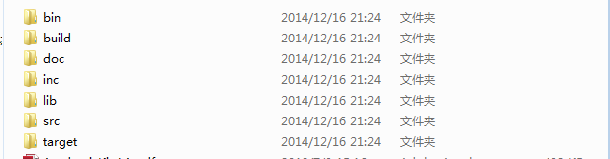

UMXDot11.exe可执行文件对应的源码位置在C:\SoraSDK1.7-hw\src\bb\UMXDot11目录下，可以找到main.c文件，UMXDot11.exe的执行是从main.c文件中main函数开始。推荐用SourceInsight编辑源码，如下图所示。
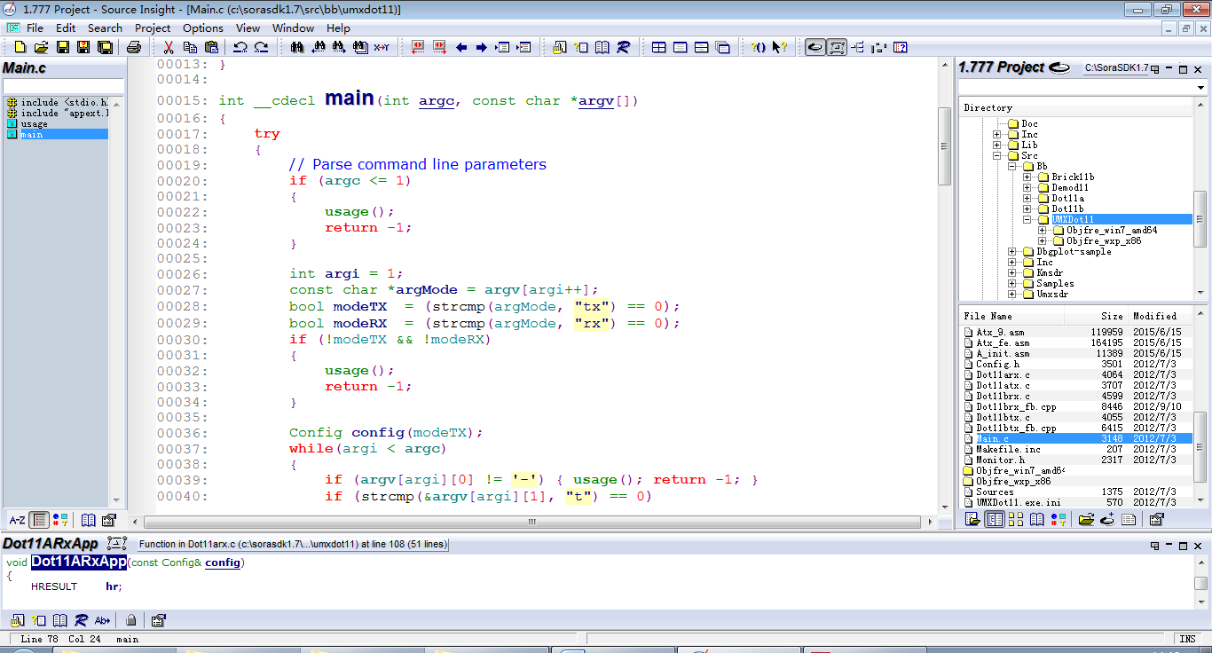
所有Sora的发射与接收信号处理源码都位于src目录，我们可以方便的修改源码，实现自己的目的。这里我们主要提取接收端时域长前导数据。总体思路是Sora发射端的源码不改动，只需要不断发送802.11a帧即可。Sora接收端，在源码中找到长前导位置，编写代码保存长前导数据。这样启动Sora通信时，在接收端我们可以获取到长前导数据。
Main函数找到下列位置，如下图所示：
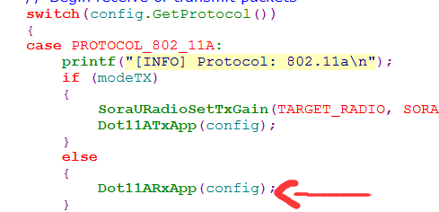
Dot11ARxApp(config)该函数实现了Sora接收信号处理功能。如下图所示进入AllocStartThread(DoDot11ARx)中DoDot11ARx函数。
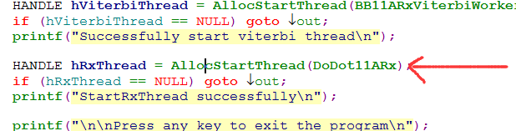
然后进入BB11ARxFrameDemod(&RxContext, &RxStream)函数，该函数对802.11a帧进行解调；
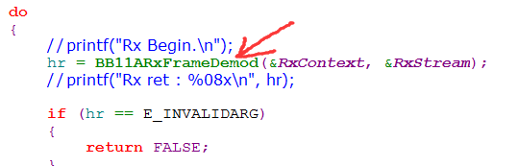
下图是BB11ARxFrameDemod函数中部分代码，可以看出长前导用于信道估计以及频偏估计，因此长前导位于BB11ARxTryPreambleFFT(pRxContextA)函数中。
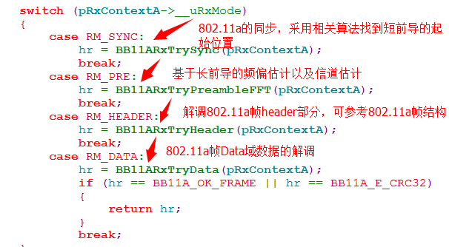
进入BB11ARxTryPreambleFFT函数，下图为长前导示意图GI为循环前缀，是由T2尾部1.6us搬到前面来的。这一区域采样值个数总共有20Msps * 8us = 160个，我们只需取其中连续的128个样值即可。
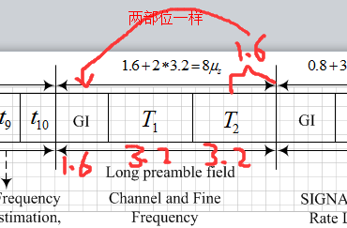

BB11ARxTryPreambleFFT函数部分源码如下图所示。160个样点中头16个样点已经被用了，此时剩下144个样点。
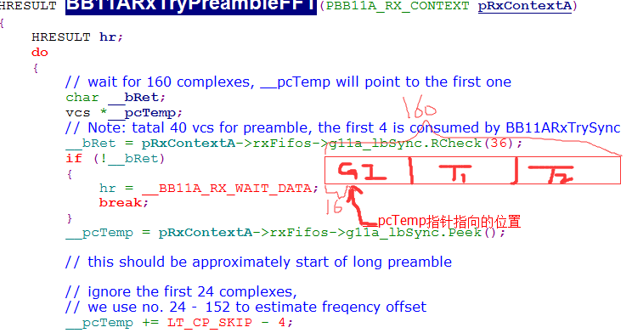
在上述源码后添加如下代码，__pcTemp指针指向的是vcs类型，sizeof(vcs)/sizeof(COMPLEX16)=4，COMPLEX16为复数类型。
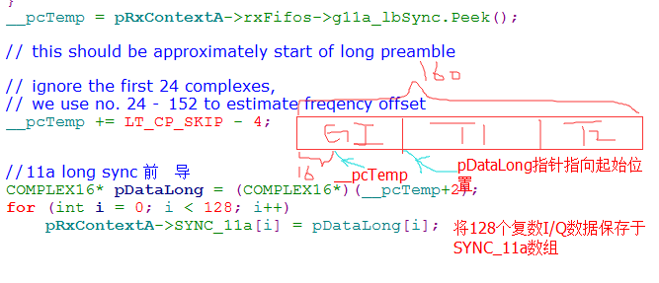

pRxContextA->SYNC_11a是typedef struct _BB11A_RX_CONTEXT结构体中定义的数组：
//11a long preamble databufer
COMPLEX16 SYNC_11a[LONG_SYNC_11a];
数组的初始化位于BB11ARxContextInit函数，如下图所示：
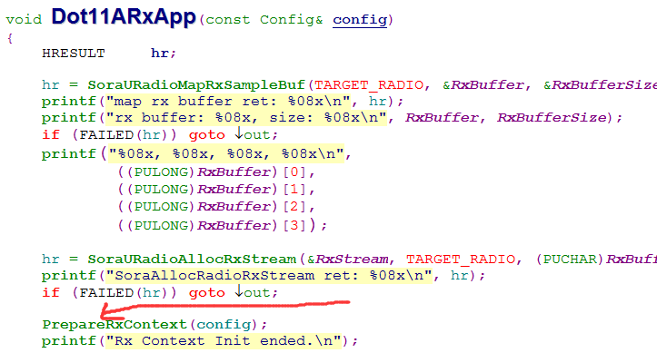
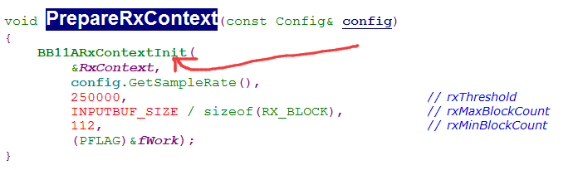
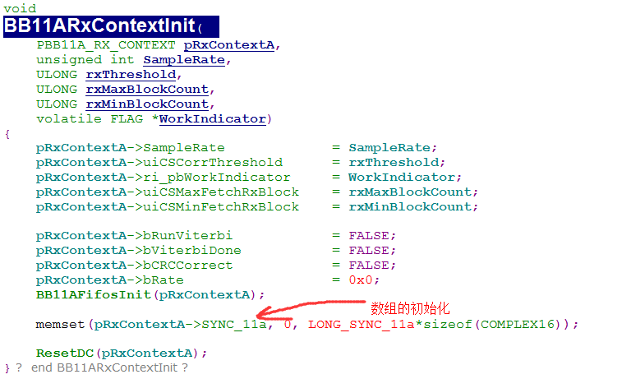
最终128个长前导数据保存于SYNC_11a数组中。下一步我们将这些数据保存于文件。

回到BB11ARxFrameDemod 函数中，进入tryData函数，如下图所示
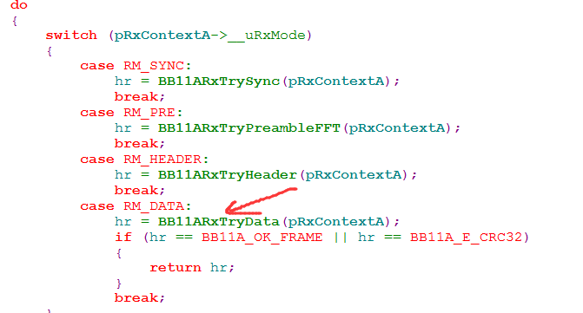
BB11ARxTryData函数中找到如下位置，该函数主要对数据解调，能进入该函数表明前面过程都成功，因此无论数据部分解调是否成功，长前导数据都是完整的。在下面代码后添加代码，将SYNC_11a数组数据保存于文件中。
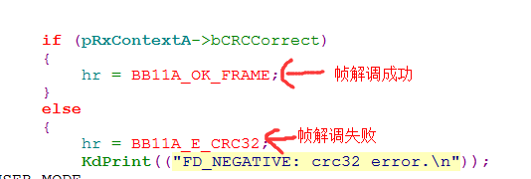
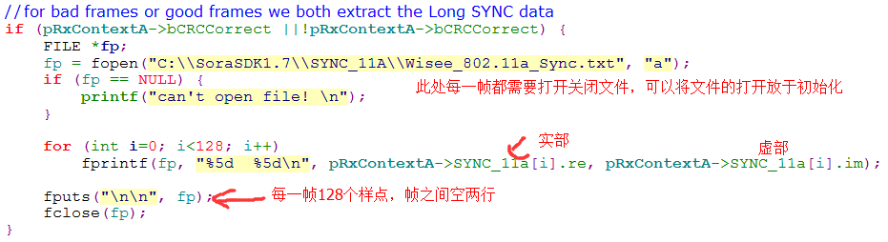

改完源码，重新编译SoraSdk1.7源码，生成
C:\SoraSDK1.7\target\fre_wxp_x86\i386UMXDot11.exe目标文件。

3.3 数据采集
（1）SORA在收发数据过程中对环境要求比较高，包括硬件环境和信道环境。所以利用SORA发送接收数据前需要先测试信道质量。打开两台PC机上SORA SDK1.7源码bin目录下的HwVeri.exe，如图2.5.1所示；
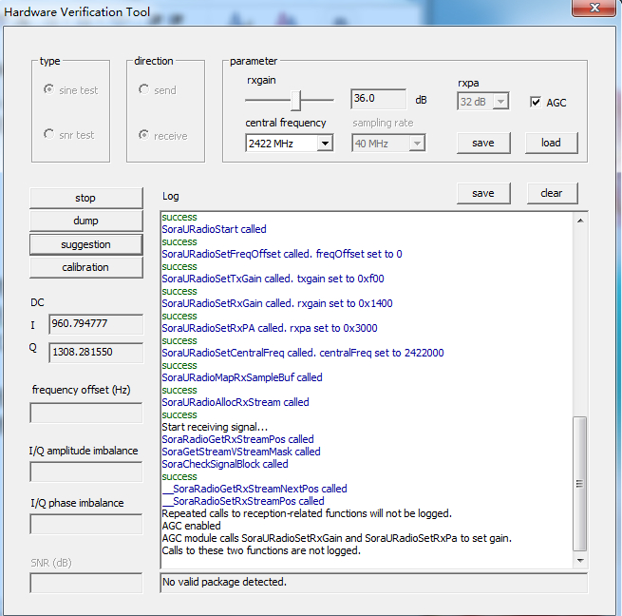
图2.5.1 HVT HW Test
HVT，即Hardware Verification Tool, 是基于用户模式的Sora测试工具。通过HVT，用户可实现射频的收发，并可以调节收发的增益，以及dump文件。HVT提供两种测试信号：Sine测试（单频信号测试）和SNR测试（宽频带测试）。
对于两套Sora，分别运行HVT：一个用于发送，一个用于接收。如图2.5.2；
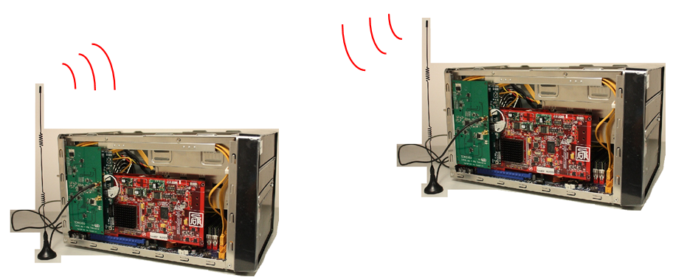
Sender Receiver
图18 Sora收发测试

Sine测试：
发送端设置为发送一个1MHz的Sine信号，接收端接收信号，分析结果如图2.5.3所示。HVT可以显示出功率谱，星座图，以及其它的射频参数，如频偏，I/Q失调等。

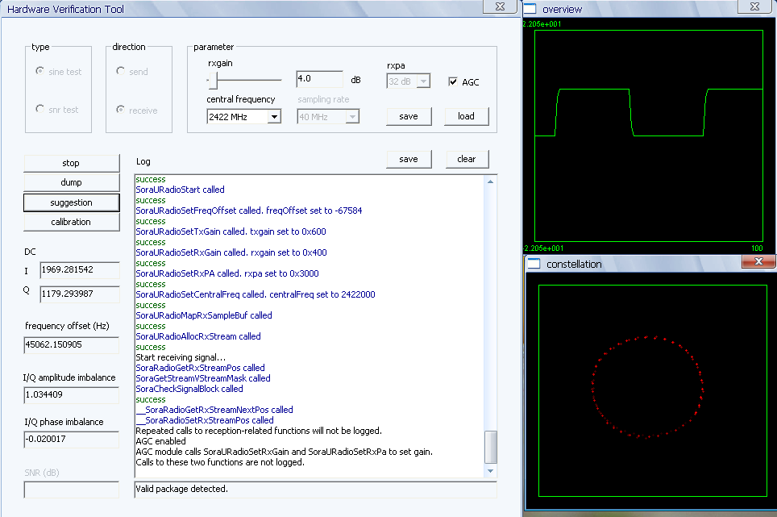
图2.5.3 HVT接收Sine信号

SNR测试：
发送端设置为发送一个宽频带 16QAM已调制OFDM信号，接收端接收信号，分析结果如图2.5.4所示。接收端HVT显示功率谱和星座图以及估算的信噪比（SNR）。
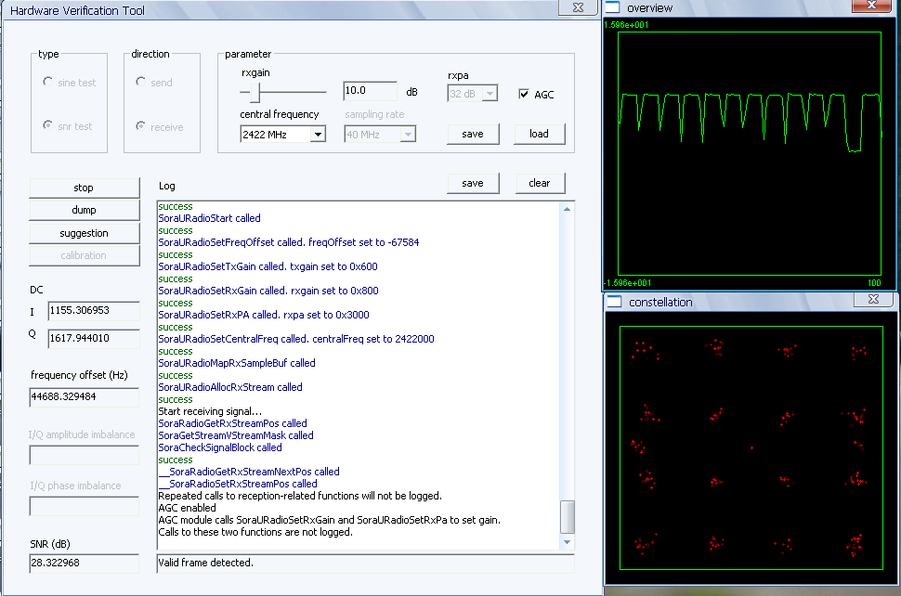
图2.5.4 HVT接收SNR信号
不断调整发射机的发射增益与接收机的接收增益，若功率谱的星座图接近图2.5.3与图2.5.4中功率谱星座图时，说明SORA参数调整的差不多了，两台SORA可以开始数据传输了。实际很难调整到上面两图标准，只要接近该标准即可。
实际调整经验：一般发送端，发射增益调为最大值，相应发射端源码需要做相应修改，位于main函数，如下图所示:
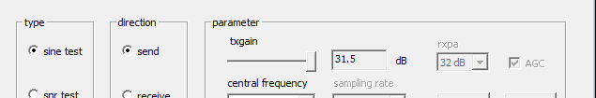
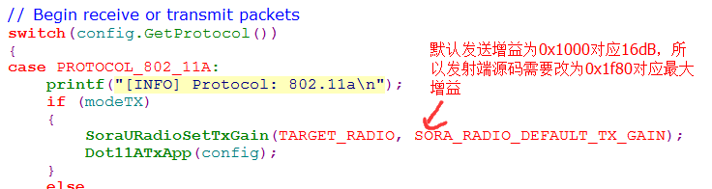
在接收端，不断调整rxgain，观察星座图。这个过程一定要调整好，若星座图效果一直很差，可以动动天线，改变位置。调整差不多之后，注意先stop接收端Hardware Verification Tool，若先stop发射端Hardware Verification Tool，则接收端参数可能会变。
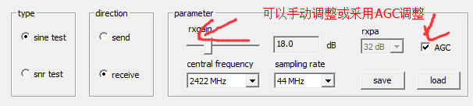

（2）打开两台sorasdk1.7源码bin目录下UMXDot11.exe文件，配置好参数，采用802.11a协议。发射机端，在DOS环境下运行UMXDot11.exe –tx命令，接收机端运行UMXDot11.exe –rx命令，两台SORA就开始传输接收数据了，观察接收端帧数据的接收情况，若丢帧率比较大的话，重新回到第一步调整增益，一直到丢帧率很低，接收端状况良好。
(3)接下来就可以在两天线之间摆手势测试数据了。在发射端与接收端，分别找到target目录下编译生成的目标文件UMXDot11.exe，注意获取前导数据的做接收端。本次总共测试了七个手势动作，包括静止动作与动态动作，如表2.5.1是手势序号对应表；

手势序号 | 具体动作
1 | 无（两天线之间无障碍物）
2 | 手掌掌心与两天线直线垂直,平放不动
3 | 手握拳头放在两天线之间不动
4 | 手掌掌心与地面垂直,来回推拉
5 | 手掌掌心与地面平行,上下摆动
6 | 手掌掌心与地面垂直,左右摆动
7 | 同动作2,五指展开,平放不动
表2.5.1 手势序号对应表
注意先在两天线之间摆出一个手势后,再启动SORA收发数据,这样才能让手势干扰到无线信号。如测试“2”手势，在两天线之间准备好手势动作后，发送端执行：UMXDot11.exe –tx命令，接收端执行UMXDot11.exe –rx命令，等待一定时间后，中断接收端接收过程(DOS下crtl+z命令)，保存接收前导时域数据的文件(注意修改文件名，否则被下一个手势数据文件覆盖)，然后进行下一个动作手势的测试。
为了更清楚手势动作，下面附上几个典型手势，如图所示；
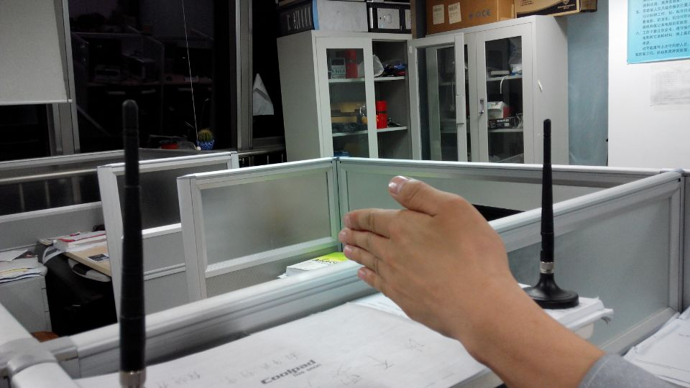
图2.5.5手势a
手势a对应表2.5.1中“2”、“6”、”7”，即一个静止不动；一个左右摆动；一个五指展开，静止不动。
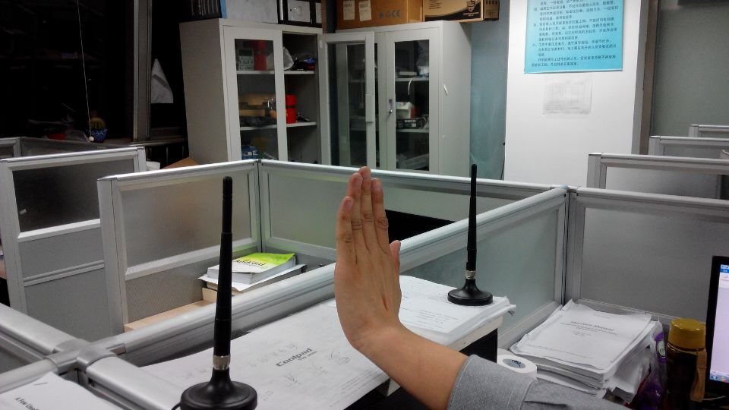
图2.5.6手势b
手势b对应表2.5.1中“4”，手掌由内向外来回推拉。
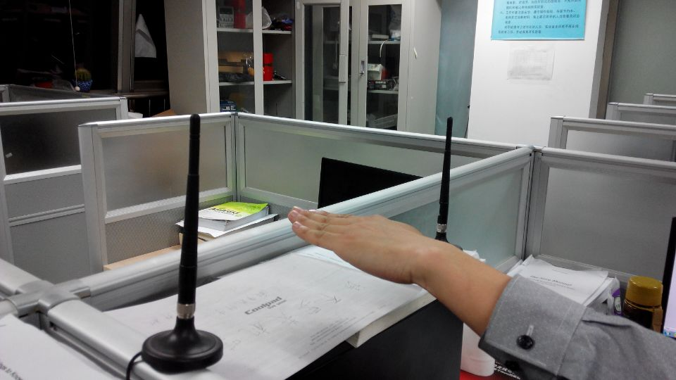
图2.5.7手势c
手势c对应“5”，手掌上下摆动。

SORA与AP

4.1 SORA与AP
Sora可以通过一些设置，与商业网卡，如笔记本电脑的无线网卡进行通信。通过两台笔记本建立Ad hoc网络，并更改Sora的网络配置使其与网络中其它网卡匹配，则可实现Sora与笔记本网卡通信，如互相可以ping通，iperf测试，以及视频的传输。
目前我们可以实现SORA和商业网卡之间的连接。安装有SORA的PC机可以直接利用SORA的Microsoft Sora HW Test 驱动来上网。该驱动相当于一个无线网卡。
SORA与商业网卡通信的源码采用一种新的编程方式：积木编程，将一个复杂的问题分解为若干子问题，而对每个子问题相对独立、轻松的解决。可以参考那本红色的书《认知软件无线电系统：原理与基于Sora的实验》。

4.2 Sora连接AP源码
Sora连接Ap通过C:\SoraSDK1.7\bin目录下umxsdrab.exe工具来实现。umxsdrab.exe对应的源码在C:\SoraSDK1.7\src\umxsdr目录下。
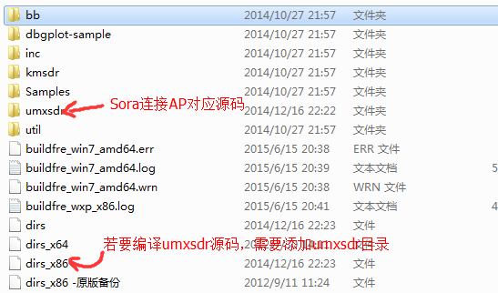
Dirs_x86内容如下：
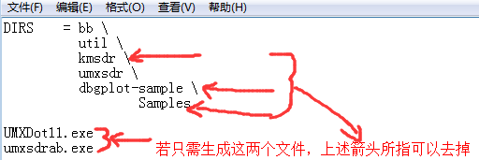

4.2 Sora连接AP步骤
(1)首先配置路由器，实验室只有下面的路由器可以成功链接。路由器不设密码，并且名字需要以sdr开头。指定信道，如设为2462,关于信道号对应表如下图所示。
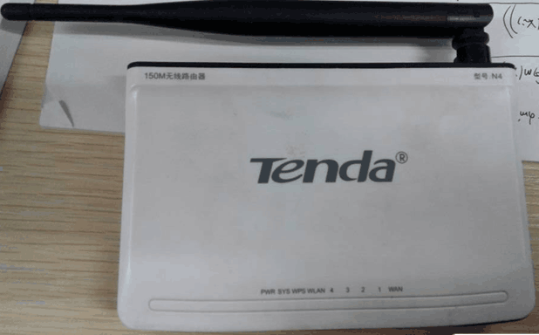
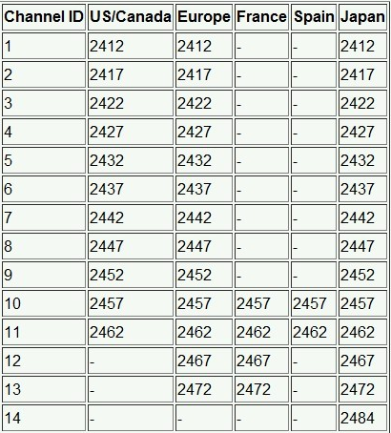
（2）打开如下驱动
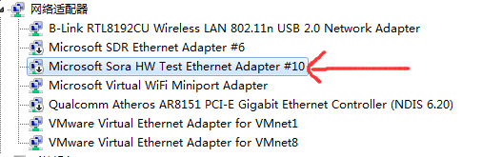
如下图所示执行umxsdrab.exe文件：
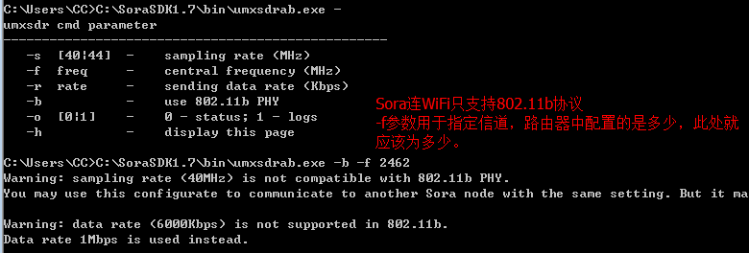
下图所示SORA已经和sdr节点连上。Frame received数字若一直增加，则表明Sora可以接收数据路由器数据，可以打开浏览器看能否上网。若Frame received数字一直不变或变化很小，断开重新连接。
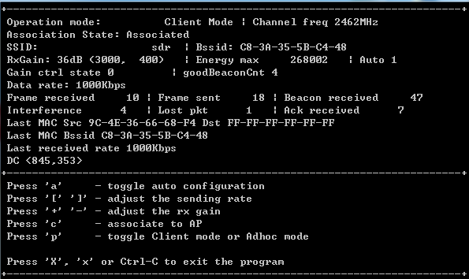
图4.1SORA连AP（sdr）
打开浏览器，点开一个网页，可以发现，frame received 明显增加如图4.2所示；
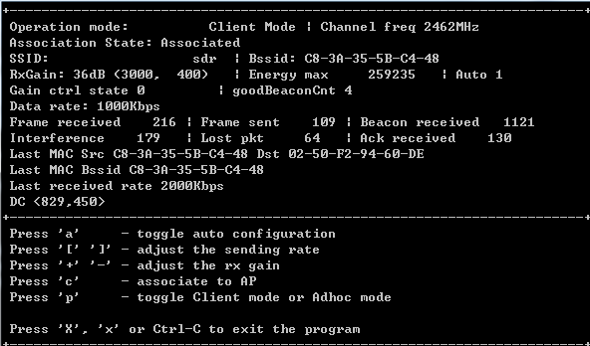
图4.2SORA连AP（sdr）
点开一个网页视频，可以发现frame received增加的更快，说明AP节点正在向SORA发送大批数据，如图4.3所示frame received数量很快增到5920，
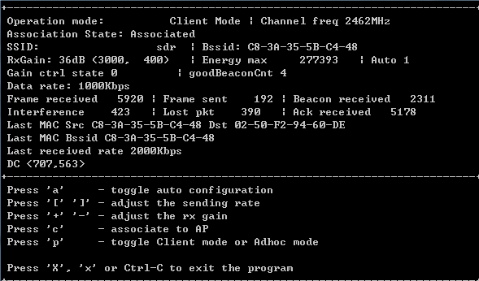
图4.3SORA连AP（sdr）
注意Sora连上Ap后，打开网络与共享中心，观察连接状态。若不能上网，连接状态打叉。此时可以先断开连接，然后关闭Sora Hw Test驱动，接下来打开Sora Hw Test驱动，立即执行umxsdrab.exe，即连WiFi命令。若一直无法连接则重复上述过程。

